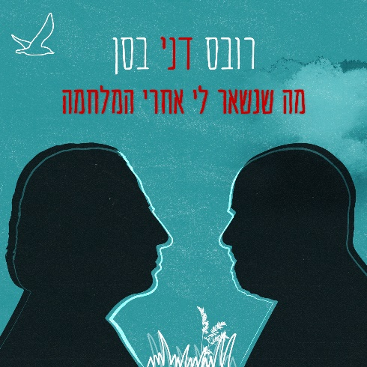
דני רובס ודני בסן בשיר משותף
מה שנשאר לי אחרי המלחמה
מילים : אילאיל תמיר ודני רובס
לחן: אילאיל תמיר

"בסוף היום אולי בסוף העצב
אני אוכל לנשום את הדממה
בין הקוצים שוב יעלה העשב
זה מה שנשאר לי אחרי המלחמה"

דני בסן : "בשבעה באוקטובר התנפץ הכל. גם הלב שלי נשבר לרסיסים. הרגשתי שאם אני לא אעשה משהו אני עומד לצלול לתהום בלי אפשרות לצאת. יצאתי להופיע בהתנדבות מול כל מי שרצה או היה צריך. המוסיקה עשתה טוב ללבבות השבורים. את דני פגשתי לראשונה לקראת סיבוב התנדבות בארה״ב.
לא הכרנו לפני כן. גילינו שלא רק שקוראים לשנינו דני אלא שגם הלבבות שלנו פועמים באותו קצב.

דני רובס: "כשהייתי ילד היו חורכים קלף ובו כתוב דבר מה בקצוות כדי להדגיש את תוכנו. יש לי תחושה שישראל נראית עכשיו קצת ככה, חרוכה בקצוות בצפון ובדרום. אבל אנחנו מה שכתוב באמצע, ואנחנו יכולים לעשות מהשבר הזה אור גדול ומטהר, ומוסיקה היא המרחב המוגן הרגשי שלנו לצורך זה. לשיר עם דני בסן זו חוויה מעבירה צמרמורת. כבוד ועונג אינסופיים".

לפרטים נוספים: ירון כהן 050-7789393 co.n.yaron@gmail.com

